Kính thưa quí bạn
Hôm nay xin gởi các bạn một chuyện khá lý thú, mong giúp được cho các bạn trong tương lai.
1. Cựu kỹ sư NASA đã thử thách niềm tự hào và niềm vui của Elon Musk. Ông Musk nhất định rằng con người lái xe bằng hai mắt Tesla “học khôn” cũng lái xe bằng mươi cái camera đủ rồi. Thực tế cho thấy điểu nầy sai không chối cải được.
2. Bằng hữu góp ý
3. Góc đố vui và lời giải.
HCD 18-MaR-2025
Nếu các bạn không thấy hình chỉ thấy cái khung trống không hình, thì nên dọc Microsoft Word attached.
-----===o0o===-----

From: yen hoang <yenhoang56@
Sent: Monday, March 17, 2025 11:47 SA
Subject: Re: Luom lat vai doan triet ly vun va cuoc doi, goc do vui va loi giai
Thưa quý anh chị,
Gs. HCD: Bạn có biết khoảnh khắc đẹp nhất đời mình là gì không? Đó chính là lúc nầy ngay bây giờ, lượm trong TikTok.
Dạ, như vậy khoảnh khắc đẹp cũng là đang đọc đề tài được Gs. HCD đưa ra.
Và HY xin góp triết lý "vụn" cho vui. Người trẻ sống "lúc này ngay bây giờ" là sống hiện sinh còn người già sống "lúc này ngay bây giờ" là sống thiền.
Thân kính,
H Yến
HCD: Cám ơn cô H Yến. Hay quá người trẻ “an trú trong hiện tại” thì bi coi là sống hiện sinh còn người già sống "lúc này ngay bây giờ" là sống thiền.
Cùng một hành động, người ta phê bình bạn theo vị trí bạn là ai, không phải theo bạn làm đúng hay sai.
-----===o0o===-----

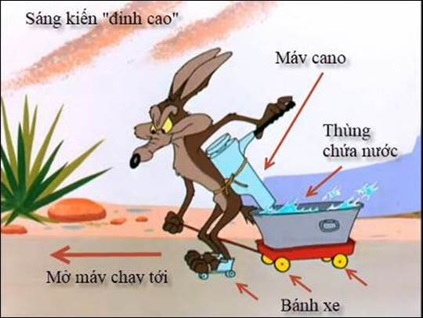
Lời giới thiệu:
Trong nhiều năm, Tesla đã tuyên bố rằng những chiếc xe của họ (gần như) có thể tự lái và sẽ sớm được sử dụng như xe taxi rô-bốt giúp chủ xe kiếm được hàng đống tiền
Tức lái xe tới chỗ làm, thay vì đâu ngoài nắng 8 tiếng, chủ xe cho nó chạy robotaxi. hay Uber
Mark Rober là cựu kỹ sư của NASA, ông trùm YouTube và là người sáng lập ra một thứ gọi là CrunchLab, có khiếu hài hước đã thử thách để khám phá lập luận của Elon Musk rằng những chiếc xe của ông, khi được trang bị không gì khác ngoài một loạt camera và một máy tính có thể thực hiện hàng tỷ phép tính mỗi giây, có thể tự lái. Hầu như mọi nhà sản xuất khác tuyên bố rằng những chiếc xe của họ có khả năng tự lái mà không cần sự trợ giúp của con người đều sử dụng một bộ cảm biến bao gồm lidar và/hoặc radar — những “thiết bị” mà Elon thề là không cần thiết.
Những người chỉ trích Musk khăng khăng rằng camera rất tốt và tuyệt vời trong hầu hết thời gian, nhưng có thể không nhìn thấy những thứ mà chúng cần nhìn thấy trong một số điều kiện như ánh sáng mặt trời mạnh, chói, mưa lớn, tuyết, mưa đá, sương mù hoặc khói.

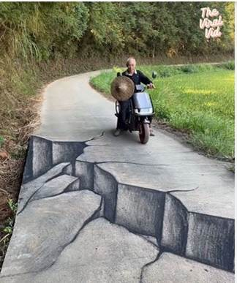
Một người vẽ vết nứt trên mặt đường mới nhìn tưởng đâu là đất sụp. chắc chắn xe Tesla hiện giớ chạy bằng Camera (nhìn như mắt người) sẽ đừng lại không dám chạy qua, còn xe chay bằng Lidar sẽ thấy con đường còn nguyên vẹn vẫn chạy qua bình thường/ Click tấm ảnh để xem video đã “làm Tesla mất mặt”
-----===o0o===-----

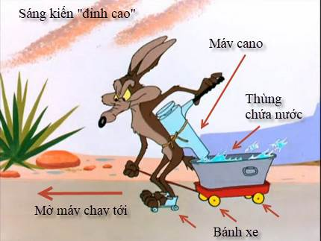
Lời giới thiệu:
Trong nhiều năm, Tesla đã tuyên bố rằng những chiếc xe của họ (gần như) có thể tự lái và sẽ sớm được sử dụng như xe taxi rô-bốt giúp chủ xe kiếm được hàng đống tiền
Tức lái xe tới chỗ làm, thay vì đâu ngoài nắng 8 tiếng, chủ xe cho nó chạy robotaxi. hay Uber
Mark Rober là cựu kỹ sư của NASA, ông trùm YouTube và là người sáng lập ra một thứ gọi là CrunchLab, có khiếu hài hước đã thử thách để khám phá lập luận của Elon Musk rằng những chiếc xe của ông, khi được trang bị không gì khác ngoài một loạt camera và một máy tính có thể thực hiện hàng tỷ phép tính mỗi giây, có thể tự lái. Hầu như mọi nhà sản xuất khác tuyên bố rằng những chiếc xe của họ có khả năng tự lái mà không cần sự trợ giúp của con người đều sử dụng một bộ cảm biến bao gồm lidar và/hoặc radar — những “thiết bị” mà Elon thề là không cần thiết.
Những người chỉ trích Musk khăng khăng rằng camera rất tốt và tuyệt vời trong hầu hết thời gian, nhưng có thể không nhìn thấy những thứ mà chúng cần nhìn thấy trong một số điều kiện như ánh sáng mặt trời mạnh, chói, mưa lớn, tuyết, mưa đá, sương mù hoặc khói.

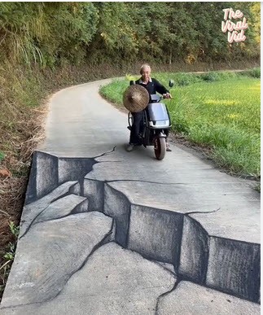
Một người vẽ vết nứt trên mặt đường mới nhìn tưởng đâu là bị đất sụp. chắc chắn xe Tesla hiện giớ chạy bằng Camera (nhìn như mắt người) sẽ đừng lại không chạy qua, còn xe chay bằng Lidar sẽ thấy con đường còn nguyên vẹn vẫn chạy qua bình thường/ Click tấm ảnh để xem video.
Nguồn tin và chi tiết: https://www.forbes.com/sites/bradtempleton/2025/03/17/youtuber-mark-rober-tests-cameras-vs-lidar-and-gets-it-wrong/

HCD tóm tắt bản tin:
YouTuber vạch trần sự nhầm lẩn của Tesla bằng bài kiểm tra lấy cảm hứng từ Looney Tunes
Cựu kỹ sư NASA đã thử thách niềm tự hào và niềm vui của Elon Musk.
• James Ochoa
• Ngày 18 tháng 3 năm 2025 8:33 sáng EDT
Nếu có một tính năng hoặc bước đột phá nào của Tesla mà CEO Elon Musk nhất quyết muốn bạn thử thì đó chính là chế độ tự lái hoàn toàn và chế độ lái tự động.
Trong cuộc gọi báo cáo thu nhập năm ngoái, ông đã khuyến khích các cổ đông tin vào lời ông nói về phần mềm Tự lái hoàn toàn (FSD) khó nắm bắt của hãng sản xuất ô tô này.
"Tôi muốn khuyến khích bất kỳ ai hiểu rõ hơn về hệ thống này hãy thử [Full-Self Driving], để xe tự lái bạn đi khắp nơi", Musk thách thức các nhà đầu tư và nhà phân tích. "Một khi mọi người sử dụng nó, họ có xu hướng tiếp tục sử dụng nó. Vì vậy, nó vô cùng hấp dẫn".
Một YouTuber nổi tiếng đã vạch trần một lỗ hổng trong công nghệ hàng đầu của Tesla.
Trong một video mới trên kênh YouTube của mình, cựu kỹ sư NASA và nhà phát minh đồ chơi Mark Rober đã vạch trần sự sụp đổ của công nghệ ADAS của Tesla bằng một bài kiểm tra lấy cảm hứng từ trò đùa kinh điển của Looney Tunes.
Bài kiểm tra: xem liệu chiếc Tesla có bị “lừa” lái qua bức tường giả được sơn hay không.
Rober chỉ ra rằng các tính năng ADAS của Tesla (Tesla's Advanced Driver-Assistance Systems),chỉ dùng một loạt camera, ông so sánh chúng với một chiếc Lexus được trang bị hệ thống LiDAR tinh vi của Luminar (nhà cung cấp của Polestar và Volvo).
Rober giải thích rằng so với các camera đơn giản, “không có gì có thể che giấu được công nghệ quét LiDAR” vì nó sử dụng tia laser để đo khoảng cách và vật thể ở tốc độ nhanh hơn tốc độ mà mắt người có thể xử lý.

Trong video, Rober tiến hành một loạt thử nghiệm ở nhiều điều kiện khác nhau với một hình nộm có kích thước bằng trẻ em trên xe Tesla Model Y được trang bị chế độ Autopilot.
Trong các thử nghiệm, Tesla với chế độ lái tự động đã dừng lại khi hình nộm đang đứng giữa đường, di chuyển qua đường và trong khi tài xế bị chói mắt bởi đèn, nhưng không thể dừng lại trong sương mù giả lập hoặc mưa lớn. So sánh, Lexus đã có thể vượt qua mọi tình huống mô phỏng một cách xuất sắc.
Tuy nhiên, kết quả gây sốc nhất là ở tình huống cuối cùng, bao gồm một bức tường được vẽ hình ảnh giả về một con đường, tương tự như trò đùa của Looney Toons.
Cảm biến Luminar LiDAR của Lexus thấy ra rằng con đường được vẽ phía trước thực ra là một bức tường, nó dừng xe lại không đụng vào.. Tuy nhiên, các camera của Tesla Model Y thấy bức tường sơn như thể con đường vẫn tiếp tục chạy, khiến chiếc Tesla đâm xuyên qua nó và tiếp tục đi như không có chuyện gì to tát.
May mắn thay, bức tường được làm bằng xốp chứ không phải gạch.
Vào tháng 7 năm 2024, Tạp chí Phố Wall đã điều tra nhiều sai sót và khuyết điểm cơ bản liên quan đến Autopilot và FSD của Tesla. Bằng cách xem xét chi tiết hơn 200 vụ tai nạn liên quan đến Tesla được trang bị Autopilot và FSD, họ đã tìm thấy những sai sót trong việc Tesla phụ thuộc vào camera gắn trên ô tô và công nghệ máy học.
Một người sẽ nói rõ ràng rằng có điều gì đó lớn đang ở giữa đường. Nhưng cách thức hoạt động của máy học là nó đào tạo nó trên một loạt các ví dụ và nếu nó gặp phải điều gì đó mà nó không có một loạt các ví dụ, nó có thể không biết chuyện gì đang xảy ra.”
HCD: Thưa các bạn cái video Youtube được thu ngắn nơi đây:
Test thử xe điện chạy tự động theo LIDAR và CAMERA.MP4 < == click để xem hay right click để download
Video nguyên vẹn nằm trong link của bài báo.

Những xe Tesla chế tạo đầu tiên cho tới khoảng năm 2021có cả LIDAR và hơn nữa RADAR lẫn Ultrasound Sensor
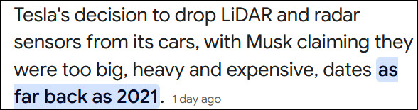
Những chiếc xe cũ chế tạo trước đó có tất cả những thứ kể trên còn gắn trong xe, nhưng Tesla bỏ không xài tới (software không support) chỉ riêng có ultrasound sensor thì software còn dùng để đo khoảng cách khi đậu xe hay chạy gần vật cản.Những xe Tesla dản xuất sau đó thì người ta không gắn LIDAR và RADAR nữa.
Nay sau cái video vang dội trên dã được nhiều triệu người xem, có lẽ Tesla sẽ có phản ứng. Tôi cho rằng tương lai Tesla sẽ sửa software. Tôi không tin là học sẽ xài Radar hay Lidar.
---
Có lẽ cũng nên nói thêm tí xíu rằng software FSD của Tesla hiện giở biết tránh ổ gà, vật rơi trên đường. Biết nhường xe khác từ trong sân nhà chạy ra … chạy rất lịch sự y như một gentlemen.
-----===o0o===-----

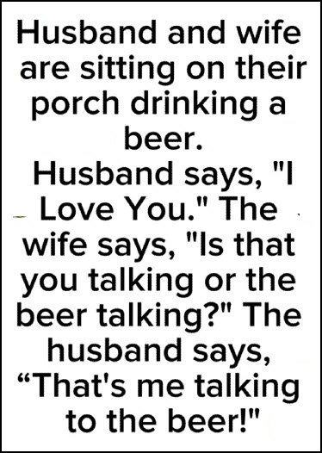
From: an cao <an4648@
Sent: Sunday, March 16, 2025 5:23 CH
Subject: Kính gởi thầy Năng - Ship of Theseus (Wiki&Film)

Kính gởi thầy Năng - Ship of Theseus (Wiki&Film)
Tôi dựa theo câu trả lời của thầy Năng và thầy Huỳnh Chiếu Đẳng,
Câu 1: Chiếc tam bản nào cũng là CŨ ( vì không bao giờ có mới SAU ba tháng!)
Vể câu đố 1 thì khó trả lời vì hỏi là chuếc tam bản nào được chế tạo trước.
Nó là câu đố cổ điển có tên là Theseus’s Paradox (HCD 16-Mar-2025)
Tôi xin ghi Memo nầy.
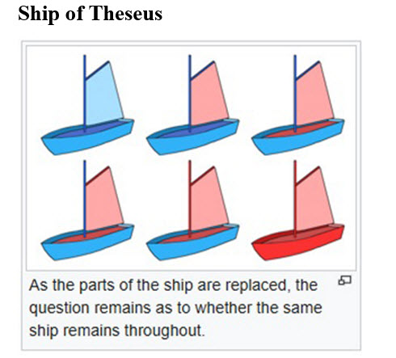
https://en.wikipedia.org/wiki/Ship_of_Theseus
Chân thành,
Cao Phước An, Australia.
HCD: Cám ơn anh Cao Phước An
-----===o0o===-----

From: nang huynh <nlehuynh@
Date: 3/17/25 9:32 AM (GMT-08:00)
To: an4648@
Subject: Re: Kính gởi thầy Năng - Ship of Theseus (Wiki&Film)

Cảm ơn hai Anh,
Từ câu chuyện này tôi có suy nghĩ :
Con người hiện tại có cùng một người ở bảy năm trước ? ( tất cả các tế bào đã đổi mới !)
Luật sư có thể bào chữa cho người phạm tội sau 7 năm với lý luận này?
Thực tế thì tôi sai rồi, nhưng " mua vui cũng đặng một vài trống canh!" , nhưng đừng làm vì sẽ trằn trọc, mất ngủ!
Chúc hai Anh mạnh khỏe
Năng
HCD: Cám ơn anh Năng

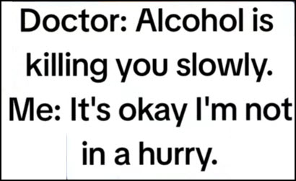
-----===o0o===-----

From: Cheri Webb <cherimeganwebb@
Date: 3/17/25 5:11 PM (GMT-08:00)
Subject: Câu đố 2 (13-Mar-2025)
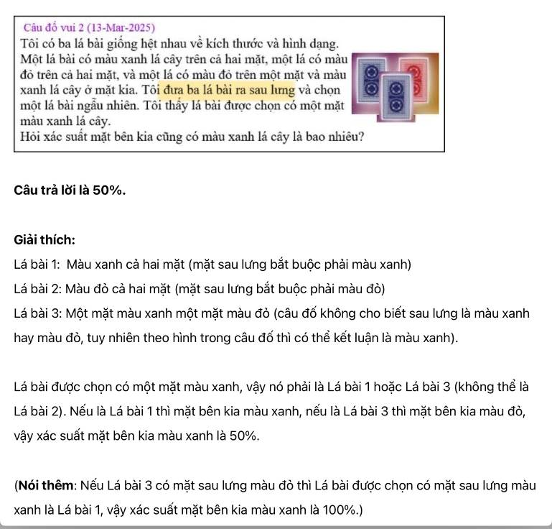
HCD: Cám ơn chị Cheri
-----===o0o===-----

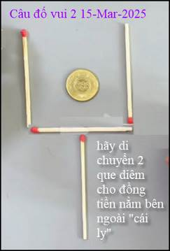

From: nang huynh <nlehuynh@
Sent: Monday, March 17, 2025 9:11 SA
Subject: Giải đáp các câu đố
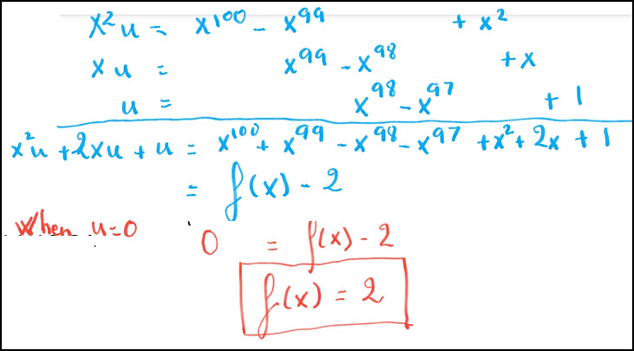
Câu 1: giá trị của f(x) = 2

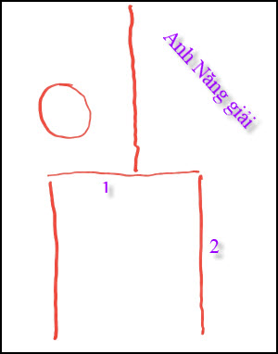
Câu 2: theo hình
Câm ơn Anh, chúc Anh mạnh khỏe
Năng
HCD: Cám ơn anh Năng (các bạn xem lại câu đố ở email trước)
-----===o0o===-----
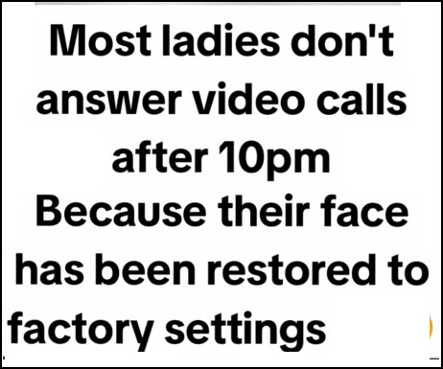

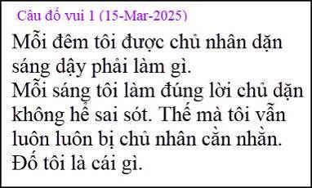

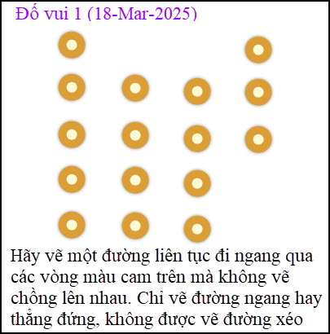
Tôi chưa nghĩ ra cách
